日本勤労者山岳連盟　「女性と登山」「全国女性委員会」に関するアンケート

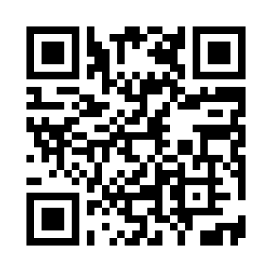

ご協力をお願いいたします。

女性会員

限定のアンケートです

☆対象：**労山会員の女性**。　☆回収期間：2024年11月25日～2025年1月25日。

☆オンラインでも回答できます　→[**https://forms.gle/BmmBcVvxeQKk3vFS9**](https://forms.gle/BmmBcVvxeQKk3vFS9)

|  |  |
| --- | --- |
| 居住都道府県 |  |
| 年齢 | 10代以下／20代／30代／40代／50代／60代／70代／80代以上 |
| 職業 | 正規雇用／非正規雇用／自営業／学生／無職／年金生活／その他（　　　　） |

■女性と登山について

1. 登山において、男性とギャップ（価値観・体力・経済力・時間取得・プレッシャー・ほか）を感じることはありますか？【ある／ない／どちらともいえない】ある場合どのようなことですか？
2. 何らかの理由（仕事・育児・介護・傷病・経済的理由・ほか）で、登山を制限されたことはありますか？【ある／ない／どちらともいえない】ある場合どのような理由ですか？
3. 登山を続けるうえで悩みや困っていること、違和感やモヤモヤすることはありますか？【ある／ない／どちらともいえない】ある場合どのようなことですか？
4. 今後も登山を楽しむために、社会や全国連盟へ望むことはありますか？【ある／ない／どちらともいえない】ある場合それはどのようなことですか？

■全国女性委員会について

1. 全国女性委員会の活動に参加したことはありますか？【ある／ない】ある場合どのような活動ですか？
2. 全国女性委員会で活動してほしいことはありますか？【ある／ない／どちらともいえない】ある場合どのような活動ですか？
3. 所属会や山行パーティの中で発言しにくい場面や内容はありますか？【ある／ない／どちらともいえない】ある場合、どのような場面や内容ですか？
4. 女性だけで集まると発言しやすいですか？【発言しやすい／男性がいても変わらない／どちらともいえない】
5. 女性のみのハイキングやクライミング企画があれば参加しますか？【参加したい／参加しない／どちらともいえない】
6. 全国女性委員会の継続を希望しますか？【希望する／希望しない／どちらともいえない】

■その他、自由にご記入ください。

ご協力ありがとうございました。

**アンケート送付先： 全国連盟事務局　メール：jwaf@jwaf.jp 、FAX：03-3235-4324**